

上海越平科学仪器有限公司
地址：上海徐汇区黄石路27号 http://www.shyueping.com
邮编：200232 E-mail: zkm@shyueping.com
电话：021-54356900 传真：021-54357447





沪制00000221号


使用说明书
—— PZ-D-5
液体比重天平
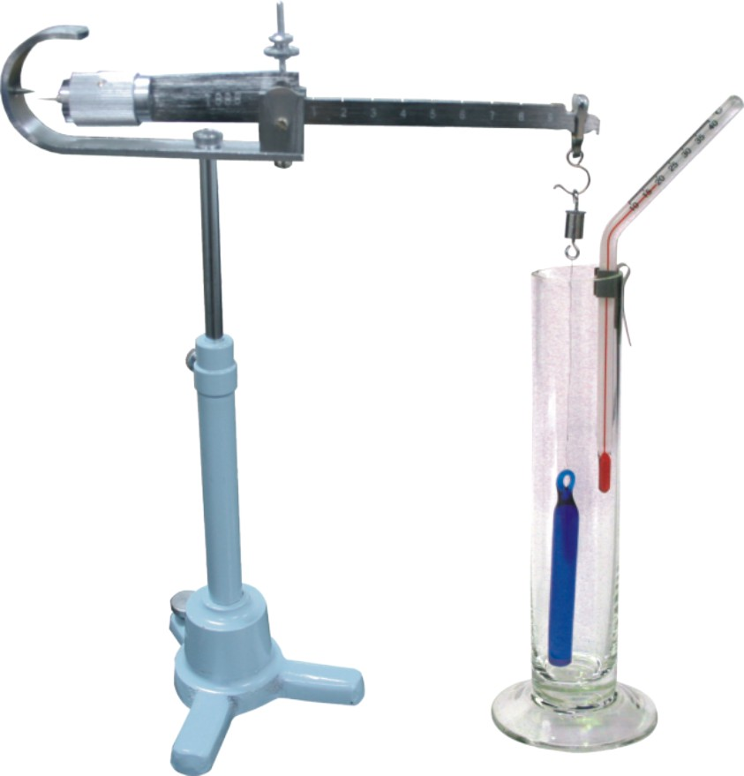

上海越平科学仪器有限公司
Shanghai Yueping scientific instrument Co.,Ltd

- 当天平要移动位置时，应把易于分离的零件、部件及横梁等拆
卸分离，以免损坏刀子。
6、根据使用的频繁程度，要定期进行清洁工作和计量性能检定，当发现天平失真或有疑问时，在未清除故障前，应停止使用，待修理检定合格后方可使用。

- 配套件：
天平主机 1台
横梁 1件
托盘 1件
整套测锤组件:
测锤 1件
铂金丝 1根
双钩码 1只
弯头温度表 1支
温度表夹 1个
附件:三等精度骑码
等重砝码(15g) 1只
5g 1只
500mg 1只
50mg 1只
5mg 1只
玻璃量筒 1只
砝码钳 1只
使用说明书 1份
检验合格证 1份
注：本说明书的有关内容可能因产品更新而变化，若与实物有差异，以实物为准，恕不另行通知。

一、主要用途及作用原理
液体比重天平是计量仪器之一。可供化工部门、科学研究部门的实验室等作测定液体比重之用。本天平有一标准测锤体积（5cm³）浸没于液体中获得浮力而使横梁失去平衡，然后在横梁的V形槽里放置各种定量骑码（砝码），使横梁恢复平衡，就能迅速正确测得该液体的比重。

二、天平结构图
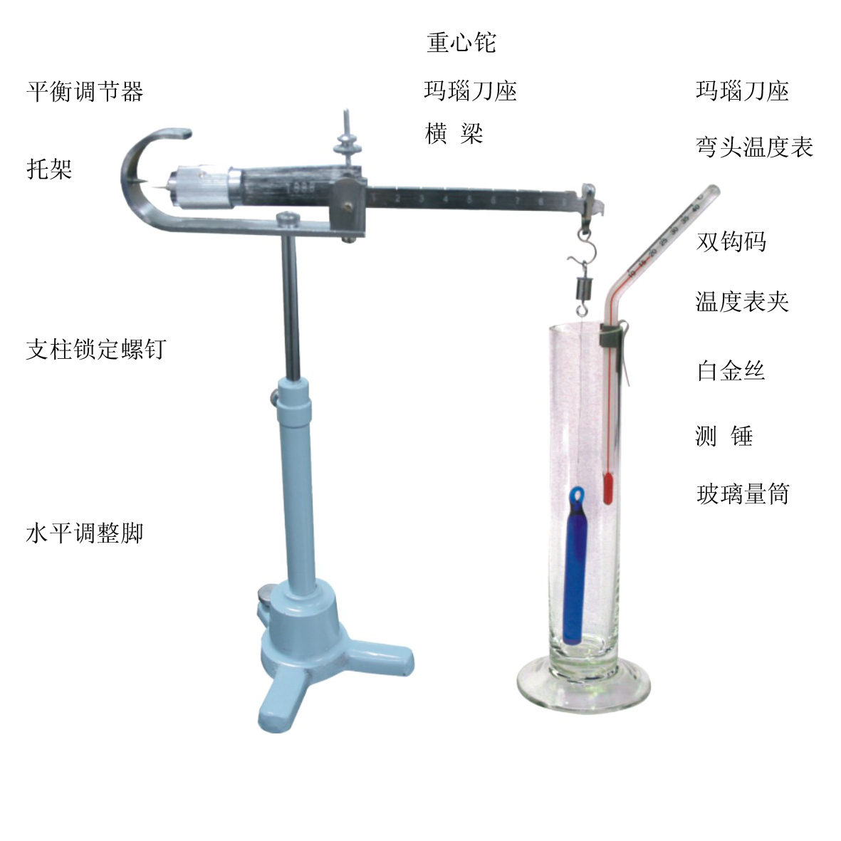

三、主要技术参数
1、测锤体积： 5cm³ 测锤标准温度：20℃
2、测定液体的最大比重： 2.000
3、准 确 性： 0.001
4、液体比重的表示形式： δ | 20  20
5、外型尺寸：240mm×90mm×280mm
6、重量（净重）： 1kg

四、天平的安装和调整
天平经开箱拆包后、小心做好清洁工作，尤其是各刀刃及玛瑙刀座，应用手帕、软刷等擦其清洁。禁止使用粗布、硬刷，并须防止擦伤撞坏。
- 天平应安装在温度正常的室内（约20℃），不能在一个方向受热或
受冷，同时免受气流、震动、强力磁源等影响，并安装在牢固的工作台上。
- 使用时先将盒内各种零件顺次取出。将测锤、弯头温度表和玻璃量
筒用酒精揩净，再将支柱紧定螺钉旋松，托架升至适当高度后旋小钩上。旋动水平调整脚，使横梁上的指针尖与托架指针尖两尖对准，以示平衡。如无法调节平衡时，首先将平衡调节器上的定位小螺松开，然后略转动平衡调节器，直至平衡止。再将中间定位螺钉旋紧，严防松动。
- 将等重砝码取下，换上整套测锤,此时必须保护平衡状态,但允许有
±0.0005的误差存在。
4、天平安装后，应检查各部件位置是否正确，待横梁正常摆动后方可认为安装完毕。

五、天平的使用和维护保养
天平和其他计量器一样，必须仔细保养它，并严格遵守天平的安装及使用规则。
1、天平应调整平衡后方可使用。
2、将需要测试的液体放入玻璃量筒内，进行测试。
3、将测锤浸入玻璃量筒内的液体中，此时横梁失去平衡；在横梁
V型槽与小钩上应加放各种骑码是天平恢复平衡，这时横梁V型槽和小钩上的骑码总和即是测得液体的比重数值。
读数方法：
横梁上V型槽与各种起码的关系皆为十进位。
骑码（砝码）  的名义值  骑码放的各个位置 | 5g | 500mg | 50mg | 5mg
放在第十位(小钩上) | 1 | 0.1 | 0.01 | 0.001
放在第九位(横梁V型槽上) | 0.9 | 0.09 | 0.009 | 0.0009
放在第八位(横梁V型槽上) | 0.8 | 0.08 | 0.008 | 0.0008
以此类推,例如,测锤浸没入20℃之水中时,加上各种骑码,使横梁平衡,所加之骑码为5克、500毫克、50毫克、5毫克，加在横梁的V型槽位置第七位、第六位、第四位、第二位，即可直接读出当时之比重为0.7642（见图）。
温度可在玻璃量筒内的弯头温度表中直接读取摄氏温度（当与标准温度不符时应换算）。
4、液体测定完毕。应将横梁V型槽和小钩上的骑码全部取下，不可
留置横梁V型槽和小钩上。

液体（蒸馏水）比重温度对照表

温度/℃ | 0℃ | 5℃
10 | 1.0015 | 1.0014
11 | 1.0014 | 1.0013
12 | 1.0013 | 1.0012
13 | 1.0012 | 1.0011
14 | 1.0010* | 1.0010*
15 | 1.0009 | 1.0008
16 | 1.0007 | 1.0006
17 | 1.0006 | 1.0005
18 | 1.0004 | 1.0003
19 | 1.0002 | 1.0001
20 | 1.0000* | 0.9999
21 | 0.9998 | 0.9997
22 | 0.9996 | 0.9994
23 | 0.9993 | 0.9992
24 | 0.9991 | 0.9990*
25 | 0.9988 | 0.9987

